

ผลการดำเนินงานของ กต.ตร.
สถานีตำรวจภูธรท่าม่วง
ประจำเดือน ธันวาคม 2566

ข้อมูล ณ วันที่ ๒๙ ธันวาคม 256๖

เมื่อวันที่ 16 ธันวาคม 2566 เวลา 09.00 น. นาย เอนก บ่อพลอย นายก อบต.รางสาลี่ และกต.ตร.สภ.ท่าม่วง พร้อมข้าราชการตำรวจ สภ.ท่าม่วง ร่วมพิธีเปิดโครงการกีฬาต้านยาเสพติด หรือรางสาลี่คัพ ครั้งที่ 20 เพื่อส่งเสริมให้เยาวชนและประชาชนใน ต.รางสาลี่ ให้ห่างไกลจากยาเสพติด และมีน้ำใจนักกีฬา มีความรักความสามัคคี ณ อบต.รางสาลี่ ต.รางสาลี่ อ.ท่าม่วง จ.กาญจนบุรี
เมื่อวันที่ ๒๙ ตุลาคม ๒๕๖๖ เวลา ๑๗.๐๐ - ๒๐.๐๐ น. พันตำรวจเอก ศราวุธ ศรีสังวรณ์
ผู้กำกับการ สถานีตำรวจภูธรท่าม่วง และ นาย ฑรัท เหลืองสอาด นายอำเภอท่าม่วง ซึ่งเป็น กต.ตร.
โดยตำแหน่ง พร้อมด้วยข้าราชการตำรวจ ฝ่ายปกครอง ร่วมปล่อยแถว ตั้งจุดตรวจจุดสกัด ตรวจค้นรถยนต์ รถจักรยานยนต์ บุคคล สุ่มเสี่ยงก่ออาชญากรรมในพื้นที่รับผิดชอบ

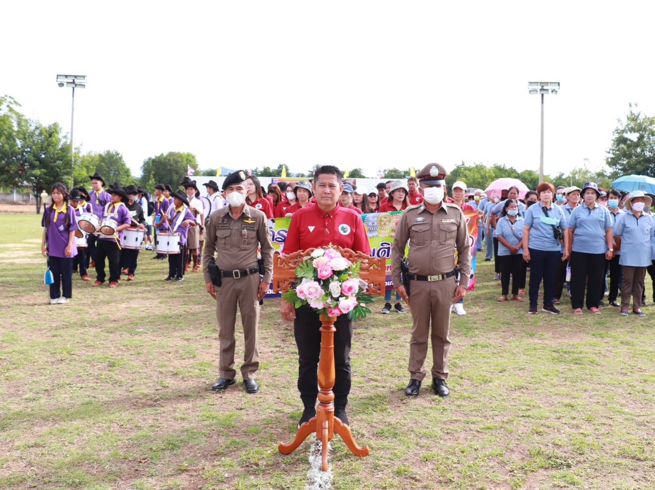
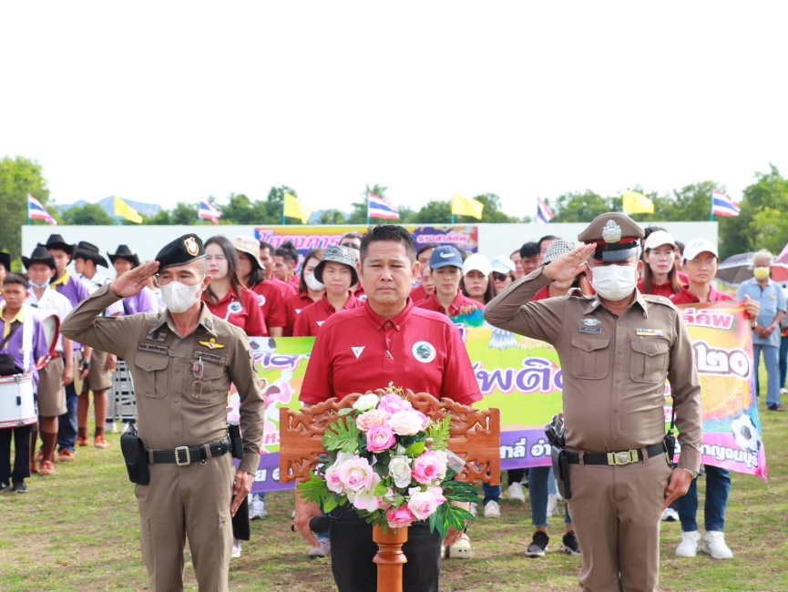

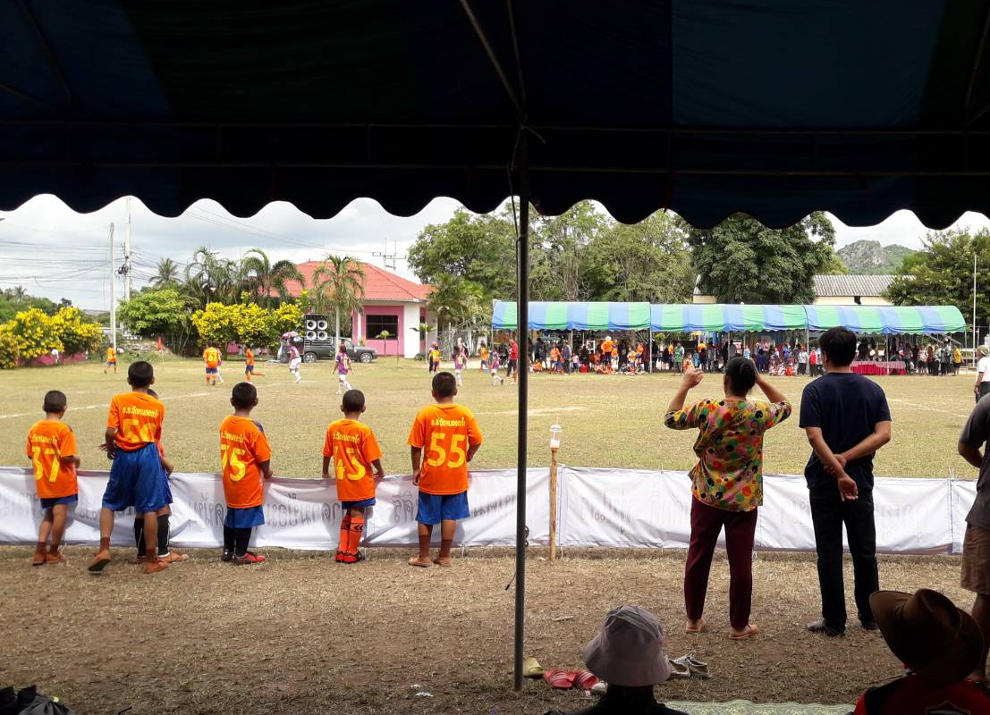
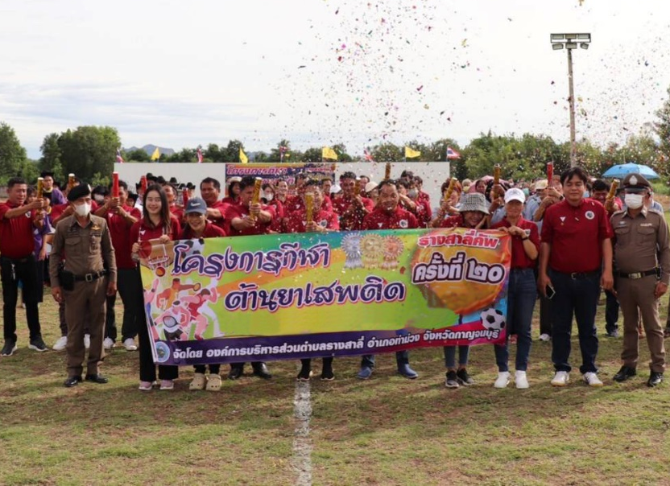
สถานีตำรวจภูธรท่าม่วง จังหวัดกาญจนบุรี โทร. 0 3461 1020, 0 3461 1888

